Не случайно считается, что речь человека – его визитная карточка, поскольку от того, насколько грамотно он выражается, зависит его успех не только в повседневном общении, но и в профессиональной деятельности. Особенно актуально данное утверждение по отношению к речи педагога, работающего с детьми дошкольного возраста.

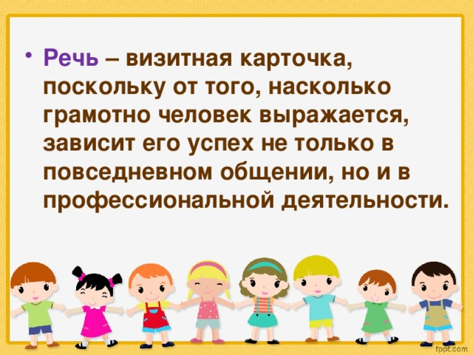

МБДОУ №67 «Подснежник»

Программа методического объединения для воспитателей

Тема Речевое развитие дошкольников, проблемы, пути решения

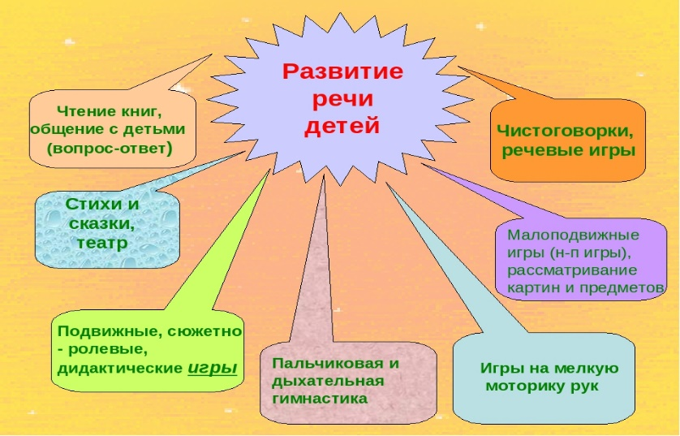
10.10.2019г.
«Речь, состоящая из сухих слов
и бесцветных выражений, скучна и пресна, как несолёный суп»
Х. Леммерман

Содержание программы семинара
1.Регистрация участников
ИНФОРМАЦИОННЫЕ МАТЕРИАЛЫ
2.Речевое развитие дошкольников: проблемы, пути решения
Старший воспитатель МБДОУ №67 Колчина Г.Н.
3.Система карточек PECSодин из методов альтернативной коммуникации детей с особыми образовательными потребностями
Учитель-логопед МБДОУ №29 Проскурина
Светлана Ивановна
4.Технология продуктивного чтения
МАДОУ №41 Марина Геннадьевна
5.Сообщение+ мастер класс «Риторика для дошкольников»
МБДОУ №41 Яковлева Анна Валерьевна
6.Речевой досуг для педагогов «Визит феи осеннего леса» МАДОУ №41
Пескова Ольга Анатольевна
7.Использование технологии «Синквейн» в работе по развитию речи
Колчина Галина Николаевна
Практические занятия с детьми
1.Учимся говорить с 1 мл. группой «Подарок от друзей или чудесный сундучок»-воспитатель МБДОУ №67 Аюшиева Елена Павловна
2 Речевой досуг для детей «путешествие лисенка на ферму»-Лобазерова Валентина Поликарповна
3.Речевой досуг «По следам колобка» воспитатель МБДОУ №67 Степанова Ирина Сергеевна

